ASSOCIATIF SANITAIRE  Compte rendu  Nom du fichier : ccn51_crendu8mars_110311A.doc  Total page(s) : 3  Paris, le 11 mars 2011 |   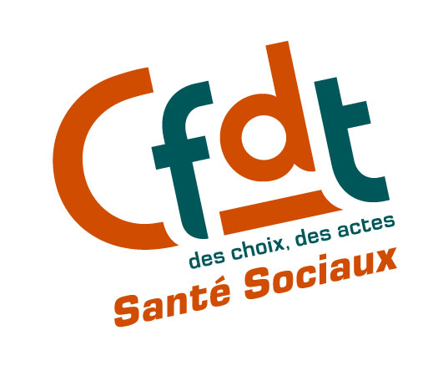
Réf. : CV/MG

Compte-rendu de la Commission Paritaire CCN 51
du 8 mars 2011

Représentaient la CFDT : Claire CELLAN, Gabriel REMY et Claude CAVAREC.
Cette réunion comportait 3 points à l'ordre du jour : la politique salariale, la révision de la convention et les questions diverses.

- La politique salariale
Les organisations syndicales se sont exprimées pour réclamer une véritable augmentation de la valeur du point, FO la fixant à 3 %. De nombreux échanges ont eu lieu sur la dernière conférence salariale au Ministère, encore très décevante pour 2011.
L'évolution des tarifs pour les établissements sous T2A est en négatif (en moyenne -0,5 %).
Les taux d'évolution pour la psychiatrie sont plus intéressants, mais une grande partie sera versée sous forme de crédits fléchés pour la mise en œuvre du plan santé mentale.
La FEHAP n'a pas reçu toutes les circulaires ministérielles, mais elle s'orienterait vers une hausse de 0,03 %.
La CFDT a fait remarquer que la baisse des tarifs est décidée par le Ministère alors que les salariés sont confrontés, en ce moment, à une hausse sans précédent du coût de la vie ; ce contexte ne permettra pas de garantir longtemps la paix sociale dans notre secteur. Après l'augmentation de la valeur du point de 0,5 % décidée unilatéralement en décembre dernier, cette encore plus faible augmentation ne peut être acceptée à l'heure actuelle.
Pour finir, la FEHAP ajoute que les mesures de transposition du LMD (Licence-Master-Doctorat) déjà actée dans le secteur public pour les infirmiers ne font l'objet d'aucun financement pour 2011 pour le secteur privé.
La FEHAP nous informe qu'elle a rendez-vous lundi avec Madame BACHELOT avec, pour sujet principal, le LMD dans le social et médico-social. La transposition pour ce secteur est estimée par la FEHAP entre 40 et 60 millions d'euros.
…
La FEHAP reconnaît également que le différentiel de charge entre le public et le privé non lucratif a été inscrit dans la loi de financement de la Sécurité́ sociale (LFSS) sous forme d'accompagnement à la contractualisation pour les établissements Médecine-Chirurgie-Obstétrique (MCO). Ce point est toujours en négociation, d'une part, pour savoir comment se répartissent ces budgets et, d'autre part, sur le montant : 77 millions d'euros nécessaires et 30 à 40 millions d'inscrits.

- La révision de la convention 51
Depuis la dernière réunion du 11 janvier, et après l'envoi des propositions de la CGC durant le mois de février, les organisations syndicales s'attendaient à avoir une réponse aux différentes propositions de la CFDT et de la CGC... Mais toujours rien !!
La CFDT a rappelé sa demande d'une prolongation des discussions sur la révision jusqu'à la fin de l'année, ceci après avoir retracé le contenu de la motion adoptée par notre Conseil Fédéral et adressée à la FEHAP refusant en l'état les dernières propositions des employeurs (avenant révision du 11 janvier).
La FEHAP a évoqué son calendrier, à savoir que le Conseil d'administration du lendemain ferait une proposition à leur Assemblée générale prévue le 30 mars. Elle a annoncé qu'elle allait proposer de prolonger la négociation de la révision au sein de la commission paritaire jusqu'au mois de juin 2011.
Satisfaite par l'orientation qui sera présentée au Conseil d’administration de la FEHAP (poursuite des négociations) et constatant qu'une seule réunion était programmée avant la fin juin, la CFDT a demandé de fixer d'autres dates et de repousser l'échéance de la négociation au 31 décembre 2011.
FO réclame donc une suspension de séance au cours de laquelle elle souhaite que les organisations syndicales refusent de prendre de nouvelles dates, estimant la poursuite de la négociation inutile.
La CFDT a rappelé son mandat : poursuivre la négociation. La CGC et la CFTC suivront la position de la CFDT..., et la CGT se rallie au plus grand nombre..."s'ils sont 3 à négocier, on ira." FO se retrouvant bien seule, les OS reprennent le cours de la réunion sans aucune déclaration et chacun sort son agenda.
Nouvelles dates en sus des dates préalablement retenues, sachant que ce prévisionnel dépendra de la décision de l’Assemblée générale de la FEHAP de poursuivre ou pas la négociation :
− 11 avril
− 10 mai (déjà programmée) mais toute la journée
− 23 mai
− 9 juin (sous réserve)
− 27 juin
− 4 juillet (déjà programmée)

…
- Questions diverses
La CFDT a interrogé la FEHAP sur l'avenant relatif au travail de nuit en attente de signatures qui n'arrivent pas faute d'évolution de leur part, malgré nos trois propositions successives.
La FEHAP répond que sa proposition d'avenant est toujours valable, qu'elle pourrait l'examiner à nouveau, mais qu'il n'y a pas d'avancée à l'heure actuelle. Faut-il, pour obtenir un texte convenable sur un paragraphe, attendre chaque fois neuf mois comme pour l'avenant sur la RTT des femmes enceintes ? Qu'en sera-t-il d'un texte de révision qui comporte plusieurs pages…?
La CFDT demande également si le problème posé par l'obligation d'une période probatoire en établissement public pour les praticiens hospitaliers en psychiatrie peut évoluer et permettre à ces derniers de l’effectuer dans un établissement ayant des missions de service public.
La FEHAP nous informe qu'elle est toujours en négociations avec le Ministère sur ce sujet qui pose un réel problème de recrutement de médecins psychiatres. Ce point sera abordé à nouveau avec lui lors d'une prochaine rencontre.

Prochaine commission le 11 avril 2011.

Les négociateurs

